代客退货：业务员录入与提交退货申请｜云上订货系统
客户电话要求“把两公斤退掉”，业务员代录的任务是把这次要求准确落在客户、原交易、商品单位、收货仓库和原因资料上。录入方便不能替代范围核实；退货单保存成功也不能直接作为仓库已收到货或银行卡已退款的答复。本文围绕管理端代录，说明原单发起与独立新增的区别、数量金额校验和保存后的原号交接。

先核客户这次要退的具体范围
先问清原订货号、商品规格、单位、本次数量和发生问题的环节。未出库不再需要、已出库但尚未发走、客户收货后发现问题，涉及的处理范围不同。只退一行的一部分，不应先把整张订货单取消再重新录剩余商品；客户说“退货”也不证明货已经退回仓库。记录实际情况，再选择与该范围一致的入口。
打开同一原订货单核客户、原行数量、已出与在出、已退与处理中数量，避免把其他门店的同款商品当作本次来源。同单已有一批申请时，先查其退货号及占用数量；业务员和客户可能同时提交，不能仅凭自己没有录过就判断不存在申请。客户补充说明应接在原申请上，只有不同批次、不同范围才分别登记。
历史原订货单清单是鲜整鸡、规格一公斤、交易单位公斤，数量十二，单价十八，总额二百一十六，且已部分发货、已收一百、待收一百一十六。它只能帮助理解原行和货款分开核查，不能证明十二公斤都还能退，更不能把已收金额当成这次应退款额。电话里“两件”的说法必须先转为原交易单位并让客户确认。
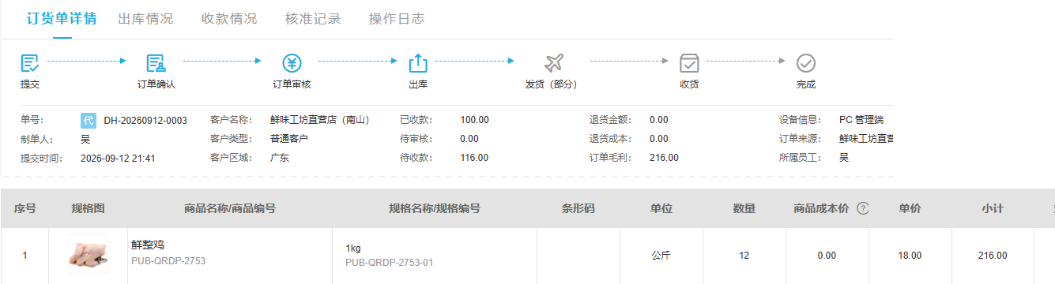
图1：历史原订单的交易单位、数量和部分发货、已收待收分别展示；代录前另核本次可退范围及原款用途。
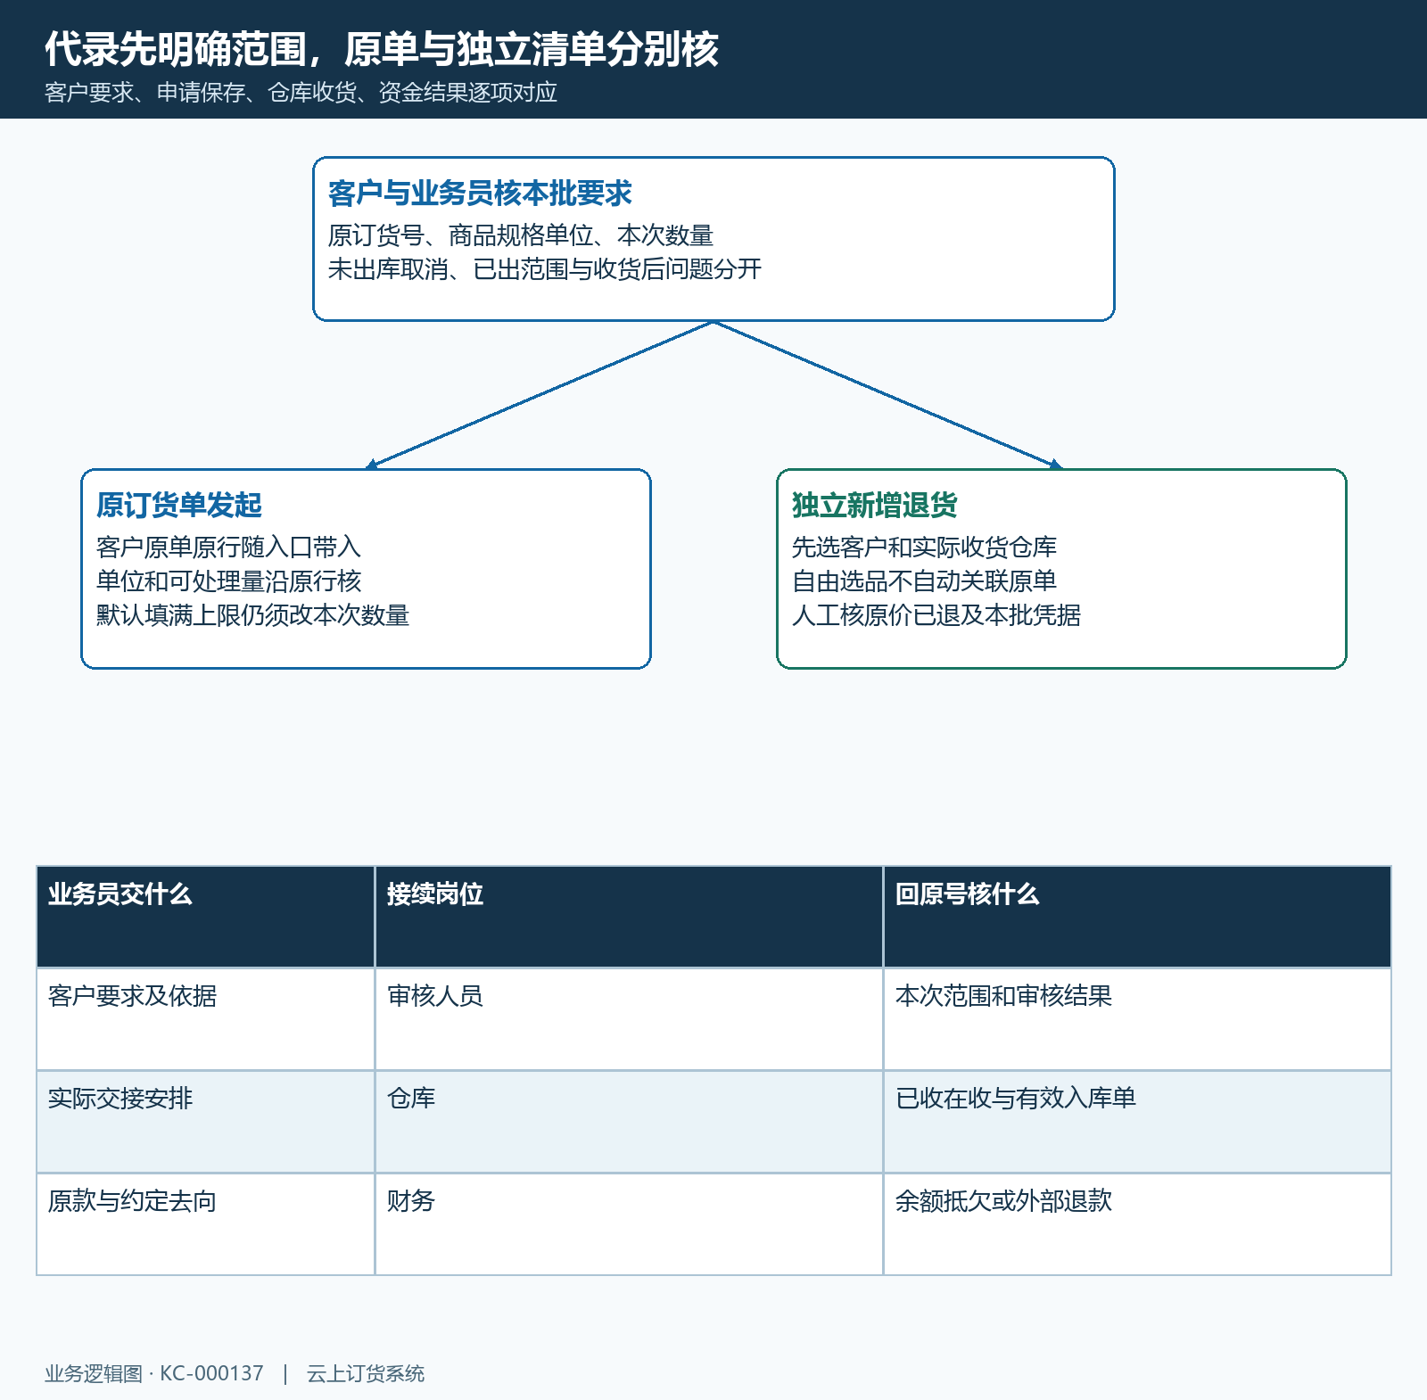
图2：先确认本次范围，再区分原单发起与独立新增；业务员负责录入，审核、仓库与财务分别接续。

选择入口后先确认客户和收货仓库
PC 管理端独立新增退货单时，先选择往来客户与实际收货仓库，再选择商品。客户变更会清空原清单并更新关联资料，所以选完商品后发现客户错了，应重新核清单，不只改显示名称。收货仓库是本次实物准备进入的仓库，与原销售仓库、客户门店地址和实际送达地点分别确认；备注里写了“退到主仓”不能替代仓库字段。
从原订货单的未出库或已出库商品退货入口进入时，原客户、原单和原行随入口带入，关联清单的单位按原行展示，不能套用独立新增的自由选品做法。独立新增能找到同款商品，并不意味着已经自动绑定原订货号；即使备注写了原号，也要让审核人员知道这是独立清单，并核对原交易和已申请范围。
历史新增表单显示客户、主仓、两公斤、单价十八及三十六的小计，原因是客户误购，备注要求核对原单与实际回仓数量。该图没有显示已关联原订货号，附件也为空，因此只作为字段录入参考，不能据此宣称系统已经校验原订单上限。手机管理端可补充现场录入，但不同退货类型与提示应按该入口检查，不能直接复制 PC 的附件和金额限制。
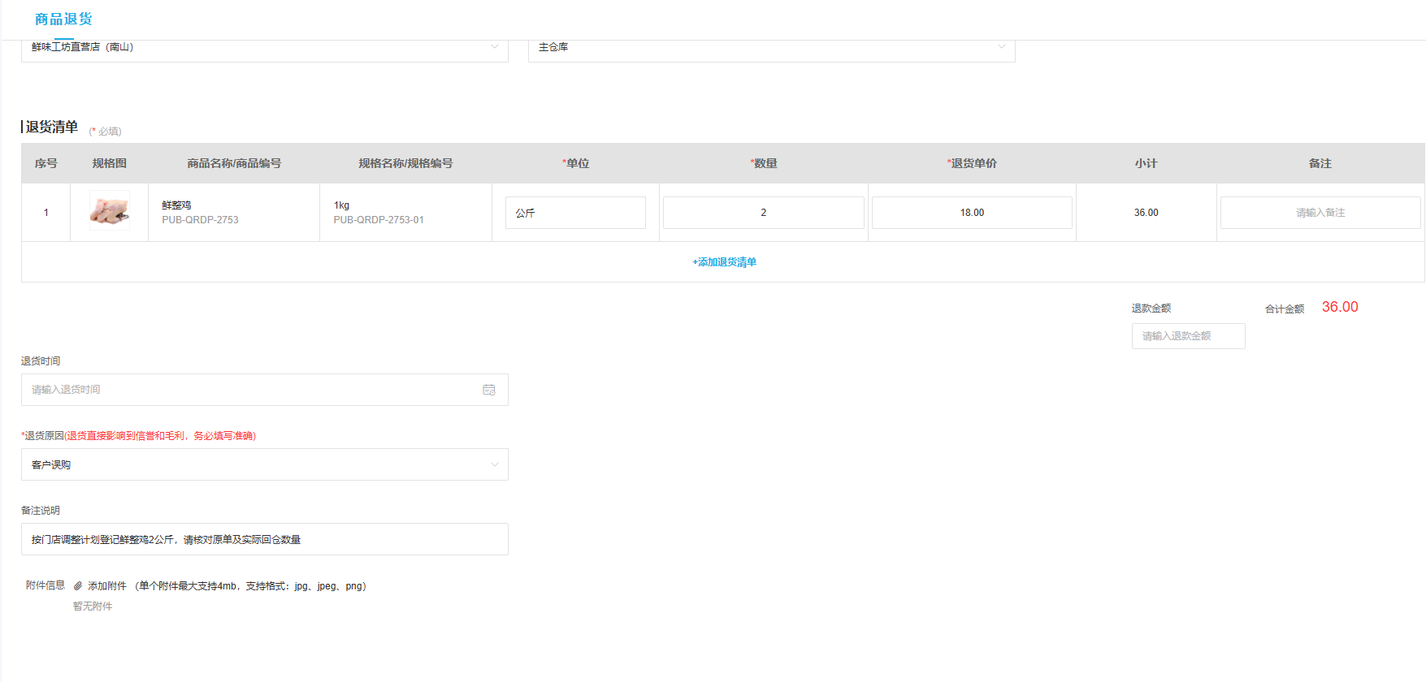
图3：历史独立新增表单保留客户、仓库、数量、单价、原因和备注；未证明自动关联原订货单。

将页面可退上限改为客户实际本次数量
关联原单后，页面可能默认把当前可退量填入本次数量。这是允许处理的上限，不是客户已经同意退全部。原行当前可退三公斤，客户只要求两公斤时，要把本次改成二并逐行复核；不能因为页面默认三就提交三。每行数量须大于零，且不超过该入口返回的可退量，已无余量的行不能用其他商品替补。
PC 未出库商品退货按原数量扣已出库、在出库、已退货、退货处理中及转出数量；PC 已出库商品退货则沿已出库量扣已退与在退量。例如独立算例中原量十二，已出四、在出二、已退一、其他占用零，未出范围剩五；这五只是该时点的上限。另一人新增申请或仓库继续处理后，重新回原单查最新值，不能反复沿用旧截图的五。
独立新增商品时，前端自由选品没有原行的同一数量上限约束，业务员更要人工核原号、已交量、历史申请和本批凭据。多单位商品按本次显示的单位及换算核数量、单价与小计，不能把两箱写成两公斤。数量正确而单位错误，库存和退货金额仍会同时偏差；无法确认换算时先补资料，不用估计量提交。
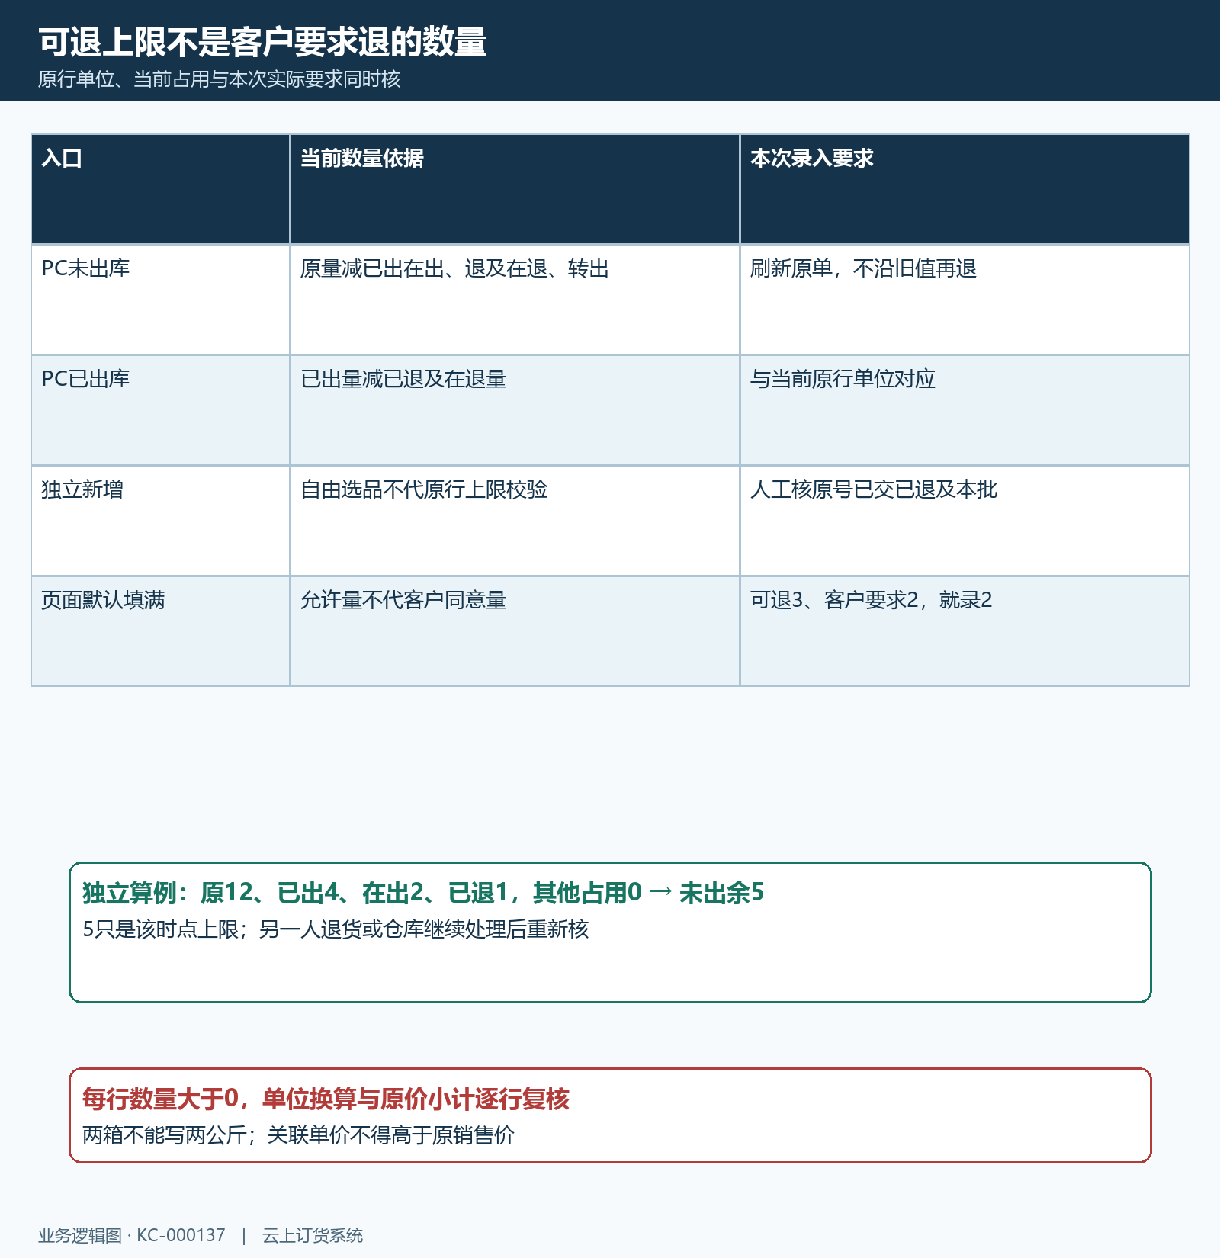
图4：关联上限、默认输入与客户实际要求分别核；独立新增仍要人工核原交易及已申请量。
关联原单的单价受原价限制，不能高于原销售单价；独立清单的默认客户价格也不证明就是历史成交价。按原约定核单价和金额，PC 保存时还校验退货总额不能高于商品合计。两公斤乘十八等于三十六是清单计算，不代表银行卡必须退三十六；原收款、欠款及后续约定去向仍由财务分别核对。

原因备注和附件按管理端本页规则填写
选择能够说明本次问题的原因，不用“其他问题”省略事实。PC 选择其他问题时，单据备注必须补充说明；其他原因下备注可按实际需要记录，单据备注最多五百个字符，商品行备注最多三十个字符。原交易号、问题发生时间、哪些行与数量、客户确认的处理要求写在合适位置，避免短行备注截掉关键规格或长说明。
PC 此表单的附件入口支持 JPG、JPEG、PNG，数量上限九张；这与手机商城申请中的四张规则不同。大小按当前页面实际提示检查，历史截图上的旧提示不能自动当成当前限制。选文件后确认上传结果与内容清晰度，重名、失败或未完成上传的文件不能当作已经交审核人员的证据；不能为满足数量上传与本批无关的图片。
资料还应说明是否需要实物退回、实际接收地点和交接安排。少送问题没有实物退回时，不虚构收货凭据；直送商品不能当然送进自营仓，应先确认与供方的处理约定。业务员可以登记客户要求和已核事实，不能把计划接收日期写成已入库结果，也不能替审核人员承诺最终批准金额。
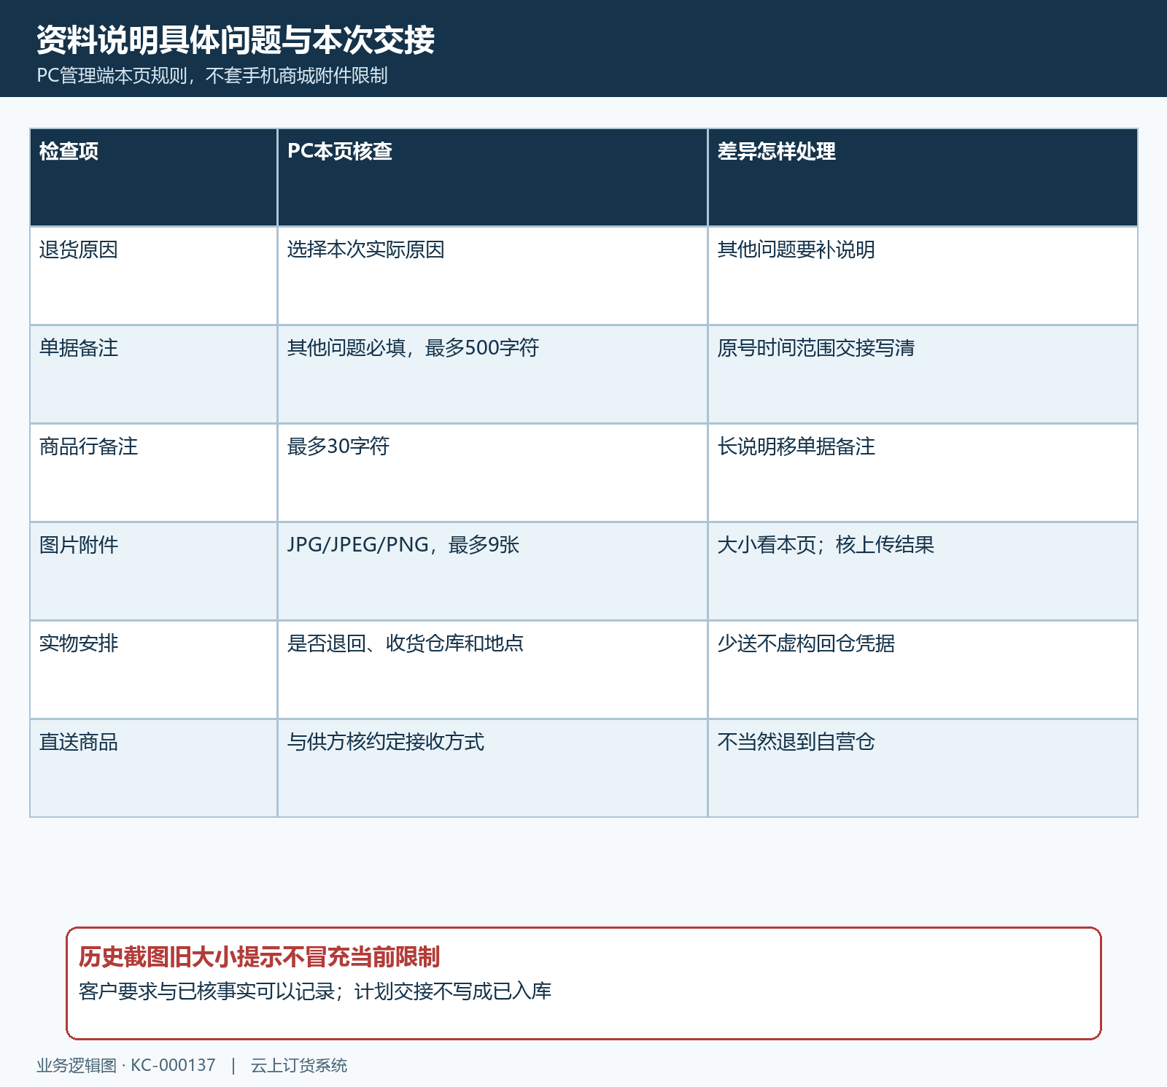
图5：原因、行备注、单据备注、附件和实物交接分别核，规则对应 PC 管理端本页。

保存后回查原退货号再交岗位处理
保存前再核客户、仓库、入口类型、原来源、本次数量、单位、价格和原因资料。未出库商品退货入口还会显示退款处理确认，自动抵欠全部订单、当月订单或只返款等处理按企业设置分别说明。这是特定入口的资金规则，不能推广为所有独立退货保存后自动退现金，也不以点击确认代替外部到账凭据。
保存成功后打开返回的退货详情，核新退货号、客户、清单数量、金额和阶段，并将这个原号连同依据交审核人员。网络超时或返回不明时，先查是否已生成本次申请；确认存在后沿原号接续，不再重录两公斤。明确未生成才按原范围继续，避免重复申请同时占用原行数量。
历史退货号 XT-20260913-0001 显示两公斤、三十六、客户误购，仍处提交阶段。它证明当时已保存申请，不能当作已审核、已入库或已退钱。审核人员核申请依据和范围，仓库按实际接收办理，财务核原款与去向，业务员把客户确认的信息传完整，不能用强制完成跳过尚未处理的环节。
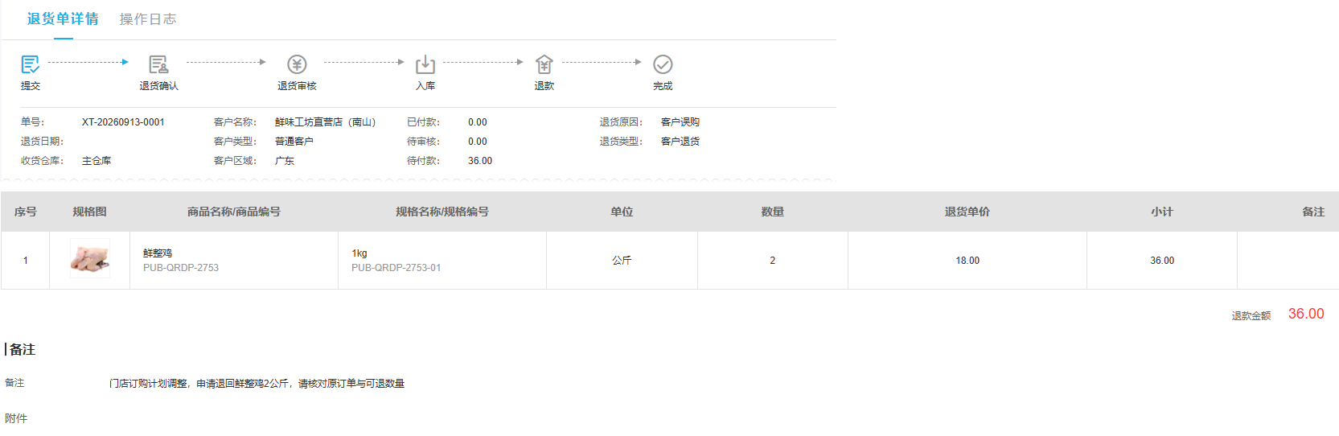
图6：历史原退货号保留本次清单与提交阶段，不是审核、实物或退款完成证明。
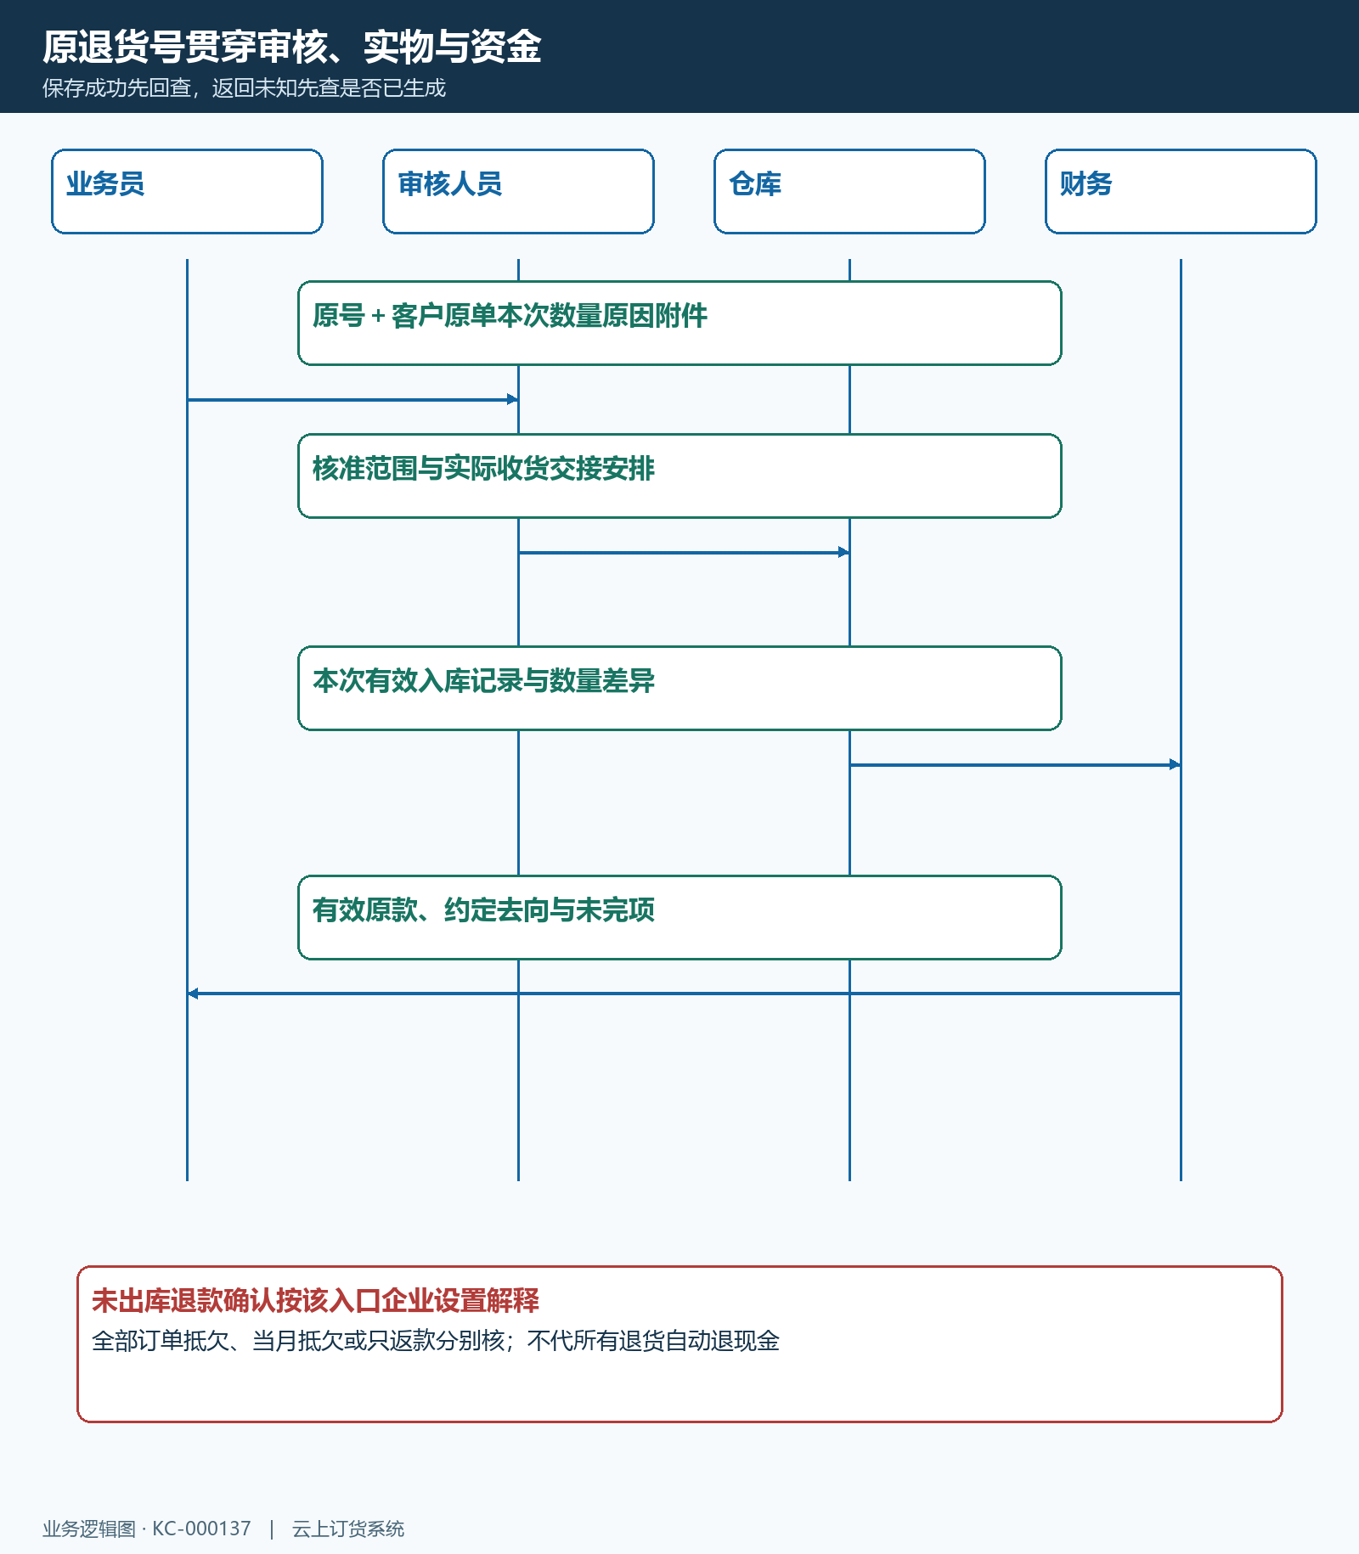
图7：保存取得退货号后，依据、实物和资金分别交接；未知结果先查原号。

按实际已处理范围反馈客户并纠正差异
历史同号后续入库画面中，申请两公斤，已入一、在入零，本次输入一；下面已有一公斤的完成入库记录。业务员只能说明已完成一公斤，输入框里的另一公斤不能当成也已收到。实际只收到一公斤时，把缺少的另一公斤及下一次安排交仓库与客服；不为了让进度显示完整填写不存在的入库数。
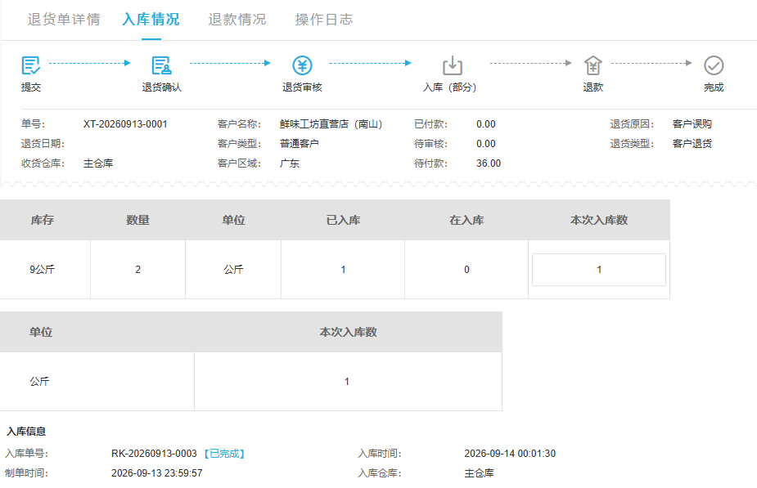
图8：已入数量、在入数量、本次输入和完成记录分别核，部分入库不等于全批完成。
回复款项时说清留余额、抵具体欠款还是外部退款，并核有效原记录、处理金额与未完项。退款申请在审时不再次付同款，仓库收货也不证明客户银行卡到账。错客户、错范围或重复申请先停止后续处理，沿原退货号核已审核、入库和付款的影响，再交有权人员按状态纠正；不另建无来源反向单或改客户余额凑平。
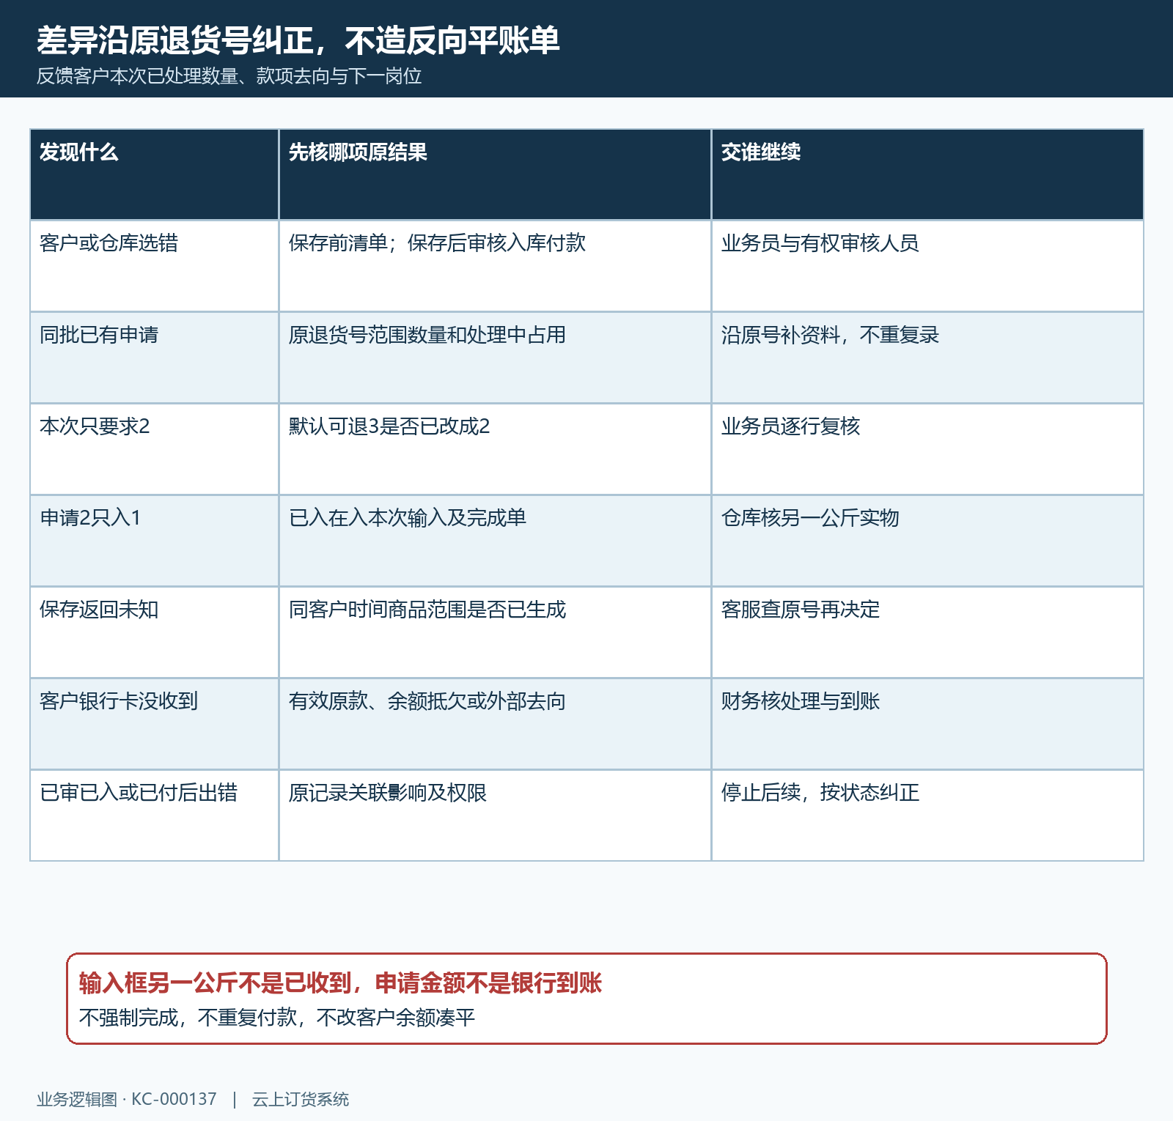
图9：反馈具体已处理与未处理项，发现差异后沿原号交对应岗位接续。

下一步学习
本篇完成后可继续学习：KC-000138、KC-000139、KC-000135、SC-000013。按上线学习路线顺序推进，遇到对应问题再回查。

